JASHARI Kévin SIO1GEORGES Rémi

COMPTE RENDU
Pathé Mâcon




- Expression des besoins
  - Contexte, domaine, processus métier……….………………………………………………………………………..3
  - Demandeur, acteurs, utilisateurs………………………………………………………………………………………….3
  - Etude de l'existant, diagnostic………………………………………. ………………………………………..………….3
  - Description de la demande, objectifs, bénéfices attendus…………………………………………………….3
  - Spécifications fonctionnelles…………………………………………………………………………………………………3
  - Contraintes ou exigences (matérielles, techniques, délais, budget, ...) ……………………………..4
- Conception,Spécifications Techniques
  - Description de la solution …………………………………………………………………………………………………….4
  - Outils logiciels de la solution…………………………………………………………………………………………………..4
  - Architecture matérielle et logicielle de la solution (schémas)....................................................4
  - Besoins techniques, ressources (humaines, matérielles, logicielles et budgétaires, coûts).......5
  - Analyse des données (modélisation, diagramme de classes, schéma relationnel)....................6
  - Conduite de projet : décomposition en tâches, structure équipes, planning (Gantt), durée….. 6
- Développement
  - Réalisation des interfaces et programmes conformes aux spécifications………………..……………..7 fonctionnelles attendues
  - Dossier de programmation codes sources documentés et commentés………………………………….8
  - Difficultés rencontrées (Bugs, Reste à faire)...............................................................................8
- Exploitation, Mise en production
  - Tests (unitaires, fonctionnels, intégration) ……………………………………………………………………………. 9
  - Rédaction notice utilisateur …………………………………………………………………………………………………. 9
  - Formation des utilisateurs ……………………………………………………………………………………………………. 9
- Bilan………………………………………………………………………………………………………………………………………………..9

Expression des besoins

1 Contexte, Domaine, Processus Métier:
Le cinéma Multiplexe souhaite développer son site internet. Les internautes pourront consulter le site pour s’informer des films à l’affiche, des horaires de projection, et réserver une séance de projection.
2 Demandeurs, acteurs, utilisateurs:
Dans ce projet, le cinéma Pathé de Mâcon est demandeur.

3 Etude de l’existant, diagnostic :
Aucune étude de l’existant n’a été réalisé car aucun projet similaire n’a été mis en place pour le cinéma pathé de Mâcon.

4 Description de la demande, objectifs, bénéfices attendus :
Le projet vise à mettre en place une solution informatique, intégrant infrastructure matérielle et solution applicative, pour permettre d’assurer la gestion de la réservation de films par les utilisateurs

5 Spécifications fonctionnelles :
User story n°1 : Rechercher un film En tant qu’internaute, je veux consulter les fiches des films existants dans la base de données, en effectuant des recherches sur différents critères : titre, acteur, réalisateur, public, genre
User story n°2 : Consultation du planning de projection des films En tant qu’internaute, je veux consulter le planning des projections de film d’une journée que je choisis ; cela affiche toutes les projections de la journée avec l’heure, le titre du film et la salle de chaque projection.
User story n°3 : Réservation pour une séance de projection En tant qu’internaute, je veux réserver des places pour un film directement sur le site, avec paiement en ligne (non programmé). Je peux sélectionner le film puis la séance pour laquelle je souhaite effectuer ma réservation. Le nombre de places restantes disponibles pour la séance sera affiché ; je peux ensuite saisir mon nom et le nombre de places que je réserve. Cela me retournera un n° de réservation et un mot de passe généré automatiquement sur 6 caractères.
User story n°4 : Backoffice d’ajout et suppression d’une projection En tant qu’administrateur du site, j’ai accès à un dossier de backoffice (administration du site) protégé par fichiers .htaccess et .htpasswd Je dispose d’une page me permettant d’ajouter ou de supprimer des projections à un film que je sélectionne.
6 Contraintes ou exigences :
L’application devra être développée en Html-Css-Php-Javascript, avec bibliothèques et kits de développement éventuels (Bootstrap, …), en respectant les normes de développement : indentation des programmes, commentaires, convention de nommage, structuration des pages avec séparation des différentes couches (HTML, CSS, JavaScript, PHP, dossiers include), mise en place des classes, fonctions ou procédures nécessaires.

Conception, Spécifications Techniques
1 Description de la solution :

-User story n°1 : Rechercher un film
-User story n°2 : Consultation du planning de projection des films
-User story n°3 : Réservation pour une séance de projection

2 Outils logiciels de la solution :
Les outils logiciels de la solution sont :
-Visual studio
-Phpmyadmin
-wampserver

3 Architecture matérielle et logwicielle de la solution :
Le schéma d’architecture global est le suivant :
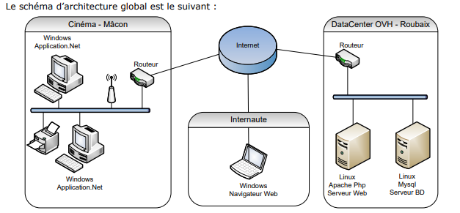

Architecture applicative de la solution

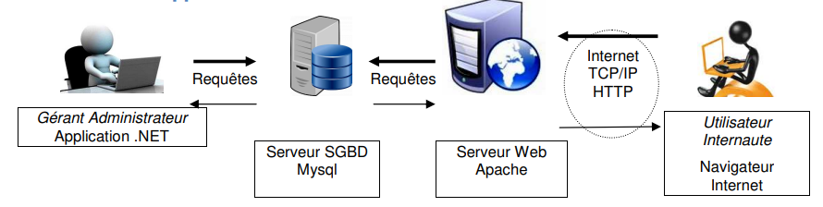

4 Besoins techniques, ressources :
Pour ce projet, nous avons besoin des ressources suivantes :
-ressources humaines (développeur)
-Matérielles (ordinateur)
-logicielles (Visual studio/phpmyadmin)

5 Analyse des données :
Pour cette application, on a élaboré le diagramme suivant :
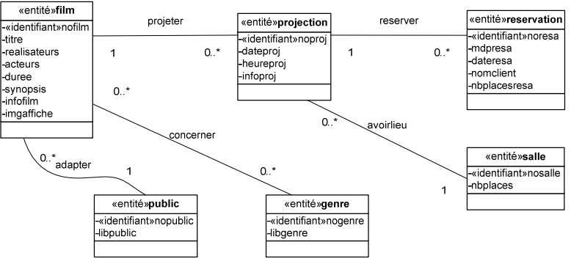

6 Conduite de projet, décomposition en tâches, structure équipes, planning (Gantt), durée :
Nous avons divisé la tâche en deux, chacun de son côté et si il y avait un problème avec l’un l’autre était disposé pour l’aider et avancer au plus vite dans le projet.
Le délais du projet était de 7 semaines

3. Développement

1 Réalisation des interfaces et programmes conformes aux spécifications fonctionnelles attendues:
User story 1 :
permet de rechercher un film / acteur / réalisateur
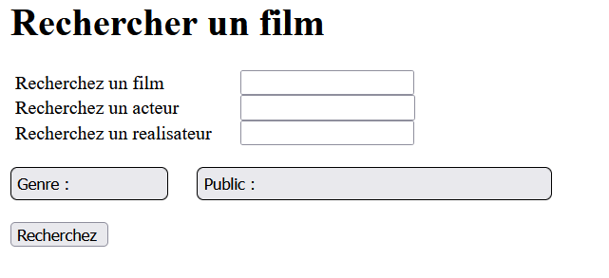

User story 2 :
Permet de consulter les séance disponible avec les films disponible
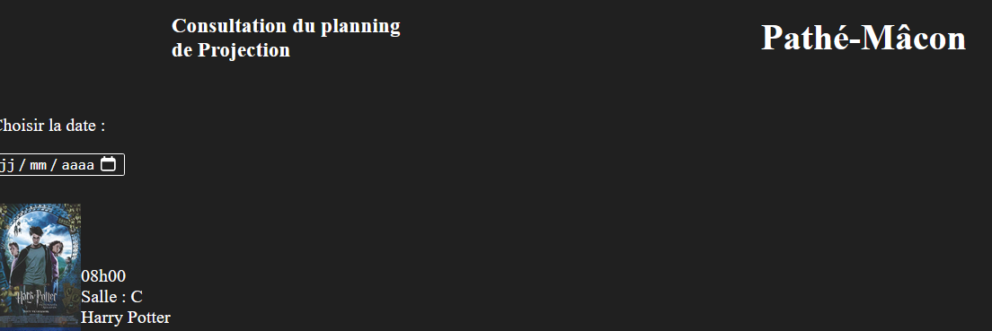

User story 3:
Permet de créé une réservation d’un film ave un date et une heure
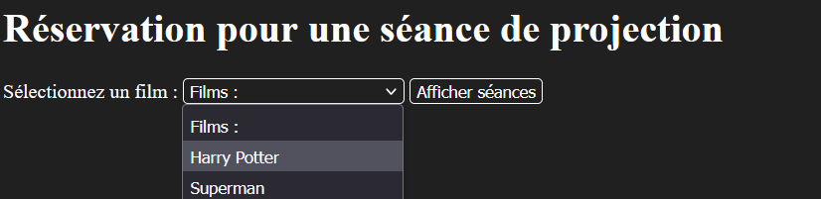
user story 4 :
permet de supprimer ou d’ajouter un film
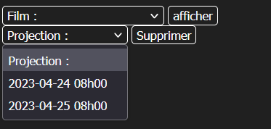

2 Dossier de programmation codes sources documentés et commentés :
Voir code

3 Difficultés rencontrées (Bugs, reste à faire)
Erreurs de compréhension sur le user story 4 donc n’a pas pu être fini.
Sur le user story 3, on a pas su faire le système du ticket.

4. Exploitation, mise en production

1 Tests (unitaires, fonctionnels, intégration):

Test de la recherche d’un film / réalisateur / acteurs: Réussi.
Test de la consultation des films: Réussi.
Test de la réservation d’une projection : pas terminé
Test du backoffice: pas terminé

2 Rédaction notice utilisateur :
Pas besoin de notice utilisateur car le programme est intuitif et simple d’utilisation.

3 Formation des utilisateurs :
Pas besoin de formation, pas d’ambiguïté sur le programme.

5. Bilan

Nous avons réalisé un programme en PHP avec un accès aux données contenues dans la base de données phpMyAdmin (bdcinekjasharirgeorges) pour le cinéma Pathé de Mâcon. Nous avons utilisé plusieurs solutions logicielles telles que Visual studio et phpMyAdmin. Ce projet nous a permis de mettre en application les compétences acquises durant cette année de SIO1.

